小学校３年生 ＊単元確認テスト⑤＊ |  |  | 風やゴムのはたらき
組 番 | 名 前 |  |  | /10点
１ 風でうごく車を作りました。
作った車
(1) つぎの（ ）にあてはまることばを からえらび、書きましょう。
（全正１点）
・うちわを強くあおいだときのほうが（ 遠 く ）まで走る。
・風を強くするためにはうちわを（は やく）うごかす。
近く 遠く ゆっくり はやく
(2) いちばん強い風をうけている車はどれでしょう。○をつけましょう。（１点）

○
(3) うちわのかわりに送風きを使います。
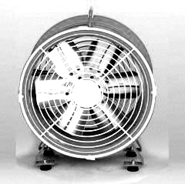
送風きのまえを半分したじきでかくしま
したじき
・ゆっくりとうごく。
・遅くなる。 など
した。車のうごき方はかくす前とくらべて
どうなりますか。（１点）
(4) 弱い風でも、もっとよく車をはしらせようと思います。
・風を受ける部分を大きくする。
・車体を軽くする。 など
車をどのように作ればよいですか。（２点）

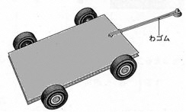
２ 右図のように、台車にとりつけたわゴムのはしをゆか
ア
イ
フック
のフックに引っかけ、わゴムがのびるように台車を引い
た後、手をはなすと車が走りました。

(1) ゴムのはたらきで、車はア、イのどちらの向きに動きますか。（１点）
ア

(2) 次の文の（ ）にはいることばをつぎの
の中からえらんで、〔 〕に○を書きましょう。（１点）
車は、のばしたゴムが（ ）力をりようして動きます。
〔 〕もっとのびようとする 〔 〕切れようとする 〔○〕元にもどろうとする

わゴムの数 | 動いたきょり
１本 | ２ｍ３０㎝
２本 | ３ｍ２５㎝
３本 | ６ｍ３０㎝
(3) わゴムの数をかえて、車が動くきょりを調べました。右の表は
そのけっかを記ろくしたものです。わゴムの数を多くすると、車
が動いたきょりはどうなっていますか。（１点）
長くなっている。

(4) わゴムをのばす長さをかえて、車が動くきょりを調べました。下の表はそのけっかを記ろくしたものです。
わゴムを  のばす長さ | 動いたきょり
５㎝ | ２ｍ３０㎝
１０㎝ | ６ｍ５０㎝
１５㎝ | １０ｍ７０㎝
① わゴムをのばす長さを長くすると、車が動いたきょりはどうなっていますか。（１点）

② ８ｍくらい走ったところで台車をとめるとき、わゴムをのばす長さを何cmくらいにするとよいでしょう。つぎのア～エから選んで記号に○をつけましょう。（１点）
ア ４cm イ ８cm ウ 12cm エ 16cm

